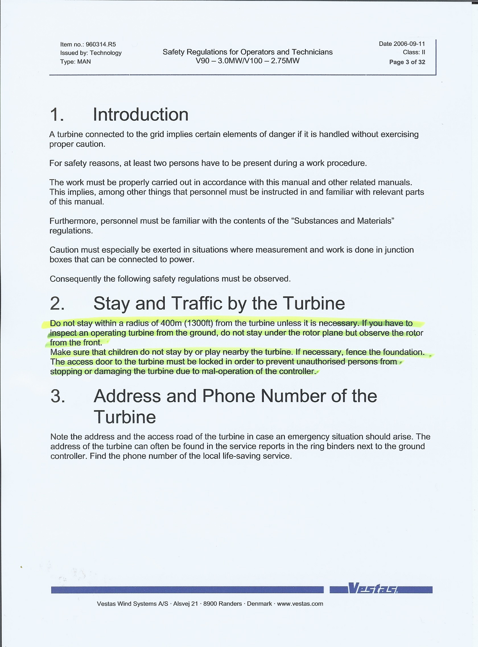
Översättning
Man ska inte uppehålla sig inom en radie av 400 meter från turbinen om inte nödvändig anledning föreligger. Om man måste inspektera turbinen i drift ska man inte stå direkt under rotorbladen utan inspektera turbinen framifrån.
Se till att inga barn kan uppehålla sig eller leka i närheten av turbinen. Om nödvändigt så stängsla in fundamentet av säkerhetsskäl. Dörren in till turbinen skall vara låst för att förhindra att obehöriga kommer in och orsakar driftsstopp/förstörelse av turbinen pga felanvändning av kontrollpanelen.

